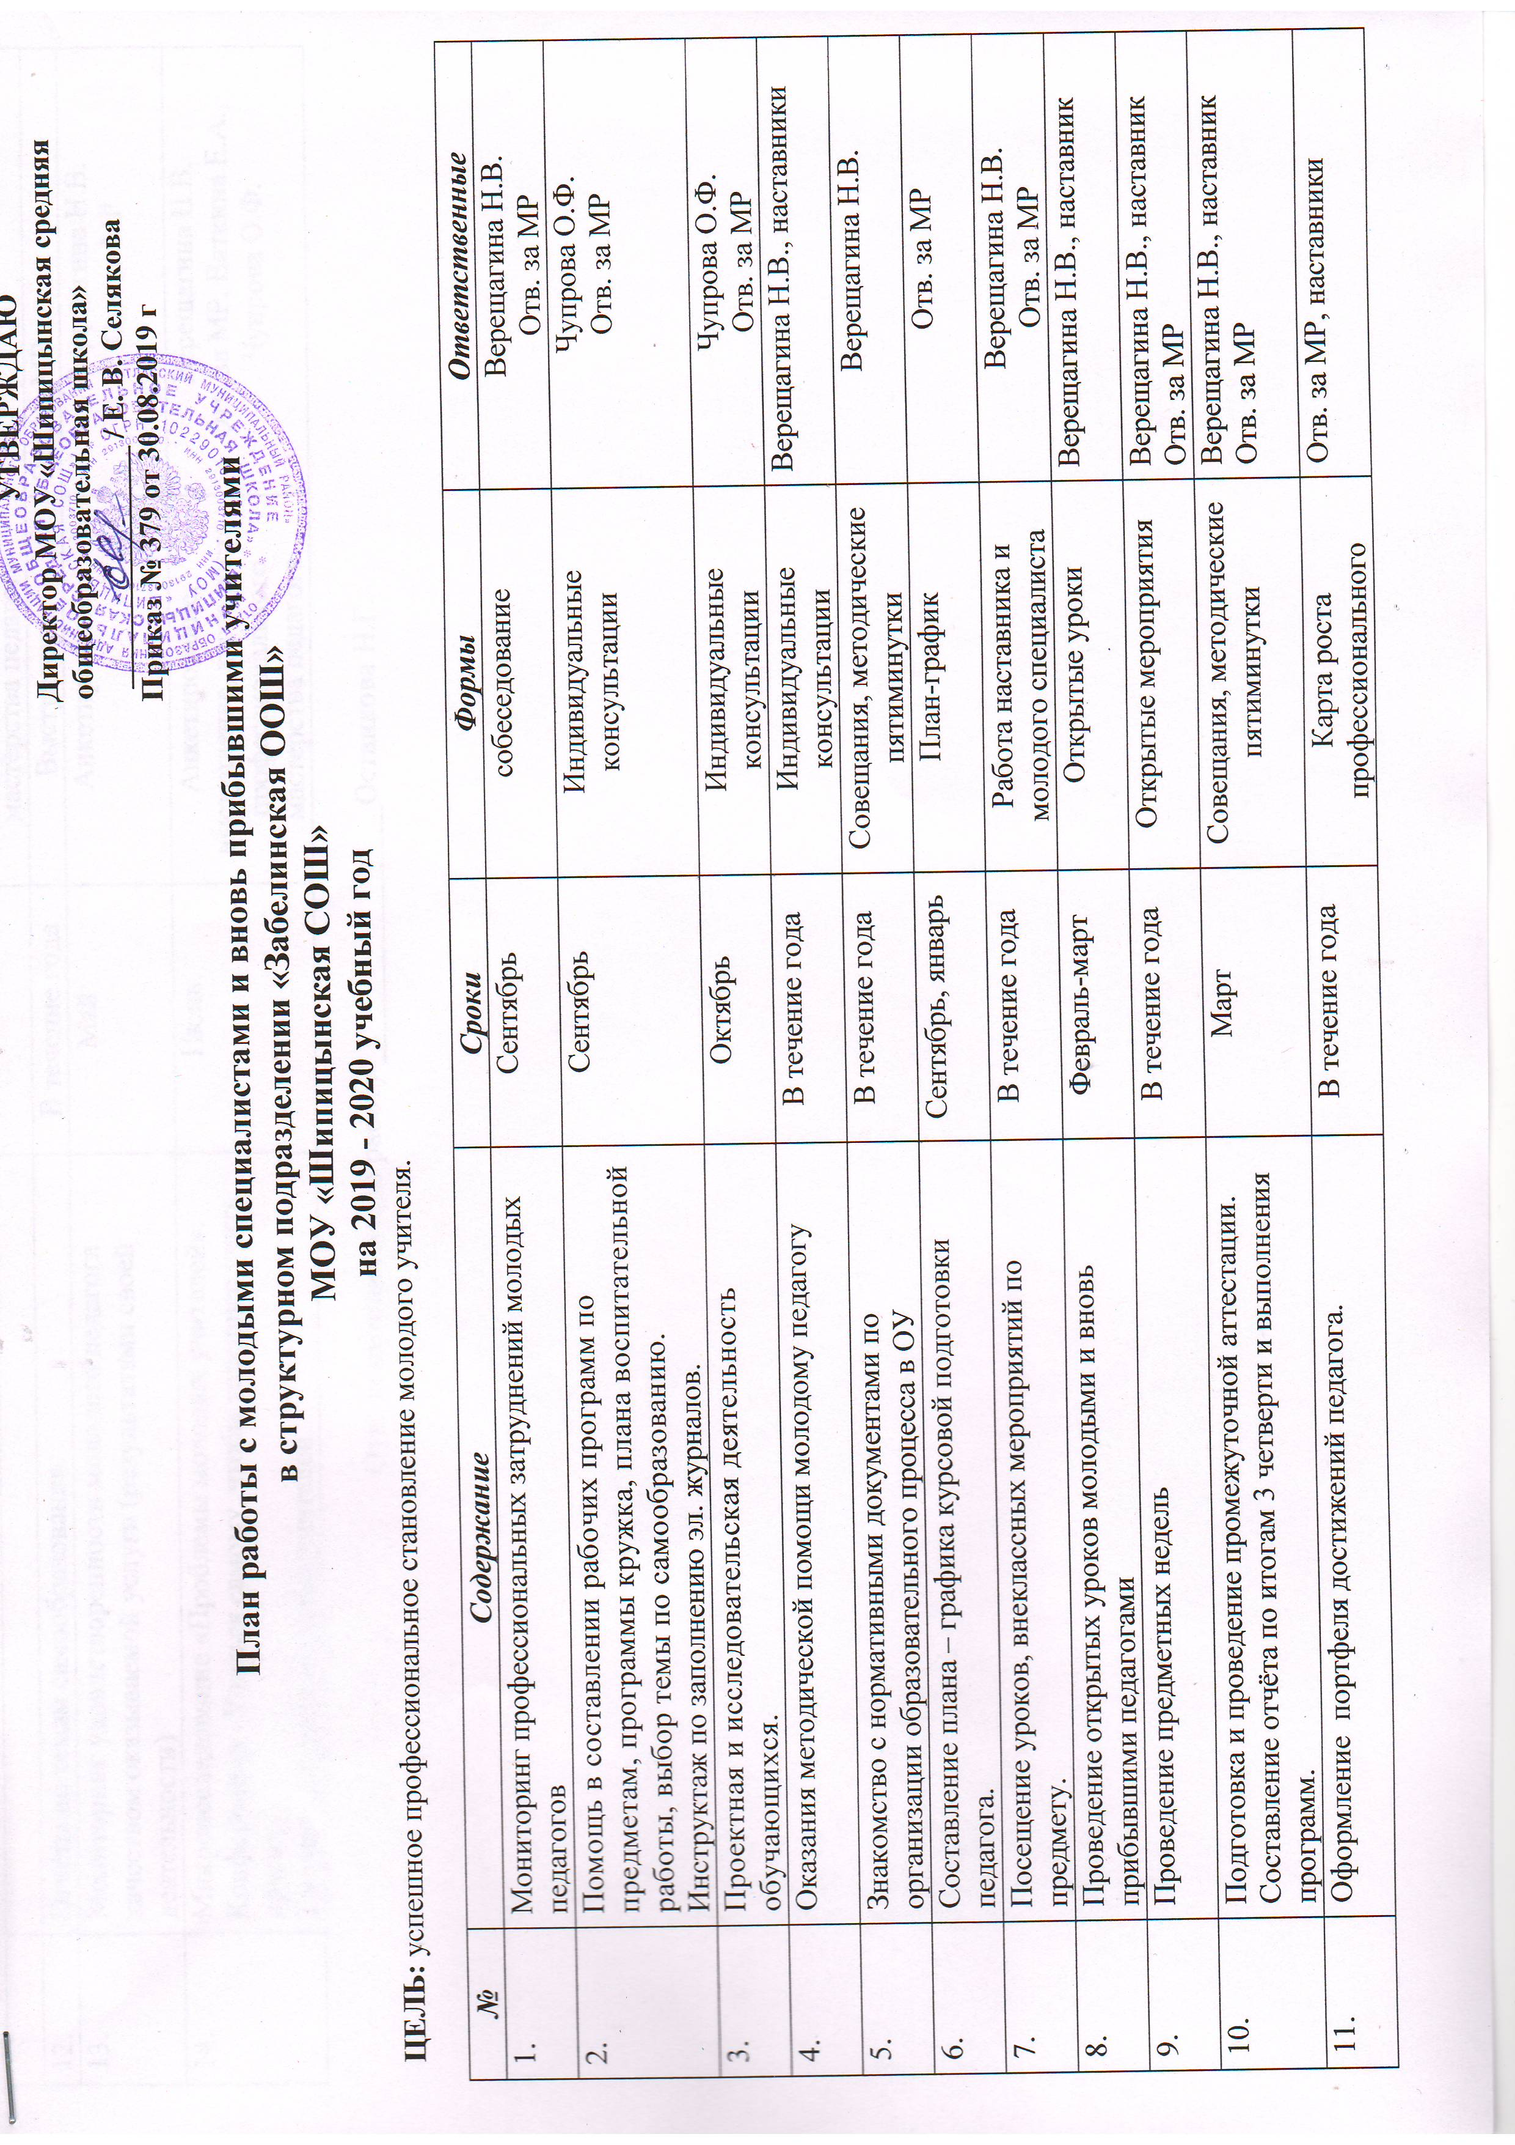
УТВЕРЖДАЮ
Директор МОУ «Шипицынская средняя
общеобразовательная школа»
________________ / Е. В. Селякова
Приказ № 379 от 30.08.2019 г

План работы с молодыми специалистами и вновь прибывшими учителями
в структурном подразделении «Забелинская ООШ»
МОУ «Шипицынская СОШ»
на 2019 - 2020 учебный год
ЦЕЛЬ: успешное профессиональное становление молодого учителя.

№ | Содержание | Сроки | Формы | Ответственные
 | Мониторинг профессиональных затруднений молодых педагогов | Сентябрь | собеседование | Верещагина Н.В.  Отв. за МР
 | Помощь в составлении рабочих программ по предметам, программы кружка, плана воспитательной работы, выбор темы по самообразованию.  Инструктаж по заполнению эл. журналов. | Сентябрь | Индивидуальные консультации | Чупрова О.Ф.  Отв. за МР
 | Проектная и исследовательская деятельность обучающихся. | Октябрь | Индивидуальные консультации | Чупрова О.Ф.  Отв. за МР
 | Оказания методической помощи молодому педагогу | В течение года | Индивидуальные консультации | Верещагина Н.В., наставники
 | Знакомство с нормативными документами по организации образовательного процесса в ОУ | В течение года | Совещания, методические пятиминутки | Верещагина Н.В.
 | Составление плана – графика курсовой подготовки педагога. | Сентябрь, январь | План-график | Отв. за МР
 | Посещение уроков, внеклассных мероприятий по предмету. | В течение года | Работа наставника и молодого специалиста | Верещагина Н.В.  Отв. за МР
 | Проведение открытых уроков молодыми и вновь прибывшими педагогами | Февраль-март | Открытые уроки | Верещагина Н.В., наставник
 | Проведение предметных недель | В течение года | Открытые мероприятия | Верещагина Н.В., наставник  Отв. за МР
 | Подготовка и проведение промежуточной аттестации.  Составление отчёта по итогам 3 четверти и выполнения программ. | Март | Совещания, методические пятиминутки | Верещагина Н.В., наставник  Отв. за МР
 | Оформление портфеля достижений педагога. | В течение года | Карта роста профессионального мастерства педагога | Отв. за МР, наставники
 | Отчёты по темам самообразования. | В течение года | Выступление | Отв. за МР
 | Мониторинг удовлетворенности молодого педагога качеством оказываемой услуги (результатами своей деятельности) | Май | Анкетирование | Верещагина Н.В.  Отв. за МР
 | Микроисследование «Проблемы молодых учителей». Конференция «Учиться самому, чтобы успешнее учить других».  Творческий отчет молодых учителей. | Июнь | Анкетирование, выступление, карта роста профессионального мастерства педагога | Верещагина Н.В.  Отв. за МР, Вяткина Е.А., Чупрова О.Ф.

Отв. за методическую работу ________________Останкова Н.Г.

